Варианты текста около видео (справа)

Надежные инвестиции: быстрая окупаемость без усилий и опыта с вашей стороны
Надежные инвестиции: бизнес «под ключ» с быстрой окупаемостью без усилий и опыта с вашей стороны
Уникальные условия для развития бизнеса с высокой прибыльностью
Принципиально новая технология продажи БЕЗ продавцов, аналогов которой сейчас не существует. Стать предпринимателем и владельцем франчайзинга — просто для любого человека.
Откройте собственный прибыльный магазин с известным брендом и огромным количеством покупателей!
Ваш готовый бизнес «под ключ» с техническим и маркетинговым сопровождением

??? Гарантированный доход и официальная страховка от банкротства

ЛЕГКАЯ ФРАНШИЗА ДЛЯ ПРИБЫЛЬНОГО И ПРЕСТИЖНОГО БИЗНЕСА:
заставьте свои деньги работать на вас уже сегодня - станьте эксклюзивным представителем знаменитой датской компании Trollbeads в вашем регионе!
Вы думаете, куда вложить свободные денежные средства? Можно отнести в банк, поиграть на курсе валют, вложить в мегаприбыльный сомнительный проект и при этом все время бояться: «А вдруг всё потеряю?!».
Мы предлагаем вам стать участником старинного бренда при минимальных затратах, быстром сроке окупаемости и высоком доходе.
Новейшая технология открытия магазина без продавцов и техперсонала

Вы экономите многомиллионные суммы на аренде больших помещений, зарплате продавцам, покупке оборудования.
Открывайте свой партнёрский магазин с франшизой Trollbeads — и следите с дивана за потоком новых заказов и растущей прибылью в личном кабинете.
Вы уже потерпели неудачу в бизнесе?
Или неудачно вложили деньги. И, конечно, вы не хотите повторить собственные ошибки.
Франшиза Trollbeads позволит вам наслаждаться стабильно высокой прибылью. Все ваши страхи потерь и неудач останутся в прошлом!
Вы имеете свободные денежные средства?
Каждый день вы теряете. Инфляция медленно, но верно съедает ваши сбережения. Примите решение вложить деньги в выгодный бизнес.
С Trollbeads приумножить капитал легче простого. И при этом вам не придется пропадать «в бизнесе», работая днями и ночами.
У вас уже есть бизнес?
Подстрахуйте себя! Воспользуйтесь возможностью получать дополнительную высокую прибыль без каких-либо усилий.
Купите франшизу Trollbeads и… можете продолжать заниматься основным бизнесом. А бизнес с Trollbeads поддержит вас в трудные времена.

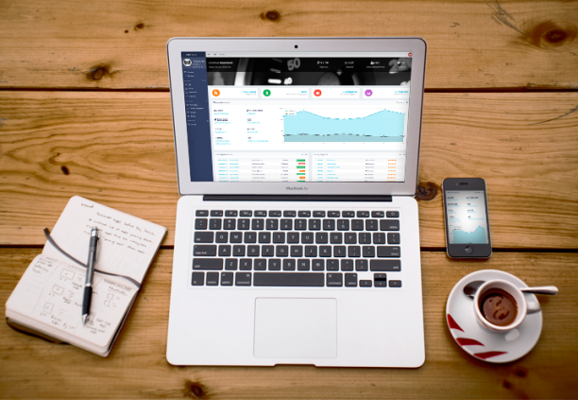
МЫ СДЕЛАЕМ ВСЁ ЗА ВАС
Гениальное решение для желающих иметь свой бизнес при минимальных тратах
Наш продукт дает вам возможность попробовать себя в предпринимательстве, даже если у вас не так много средств и нет опыта.
С нашей помощью вы сможете достичь высоких доходов и получить свой собственный магазинчик с известным брендом и постоянными покупателями.

ГОТОВАЯ НИША БИЗНЕСА ИЗВЕСТНЫЙ ВОСТРЕБОВАННЫЙ БРЕНД

ПРОДУМАННАЯ ТЕХНОЛОГИЯ ВЕДЕНИЯ ДЕЛА

Мнение эксперта
Имя и фото какого-нибудь маркетолога с указанием профессии и регалий (можно вашего знакомого, главное – чтоб реальный человек был):
«Сегодня в наше непростое время, когда кризис приходит практически в каждый дом, следует очень внимательно и осторожно относиться к инвестированию финансовых средств. И в то же время оставлять деньги «неработающими», просто хранить их где-то под матрасом в банке весьма невыгодно.
Я рекомендую франшизу Trollbeads как проверенный способ увеличения капитала. Более тысячи людей по всему миру открыли свой бизнес на основе франшизы Trollbeads и получают хорошую прибыль.
Наконец-то такое стало возможным и в России. Настоятельно рекомендую воспользоваться предложением покупки франшизы от Trollbeads – особенно ленивым, слишком занятым и желающим иметь быструю прибыль.
Я анализировал франшизы многих компаний по многим критериям: условия, перспективы, быстрота окупаемость, затрачиваемые усилия и время. Компания Trollbeads оказалась в числе самых выгодных и удобных по всем критериям».

Оборудование | Софт | О компании Trollbeads | Зачем?

ОБОРУДОВАНИЕ
Вы получаете качественное современное оборудование от бренда
Техника премиум-класса и новейшие технологии
Весь процесс продажи осуществляется при помощи современного инновационного оборудования из Дании и качественной компьютерной техники.

Для Вас уже разработан уникальный красивый дизайн от Trollbeads с узнаваемым логотипом, привлекающий покупателей и позволяющий удобно и быстро совершать покупки.

СОФТ
Удобная панель управления вашим бизнесом
Всё в одном

Вся нужная информация по продажам, заказам, прибыли собрана в удобной и интуитивно понятной панели управления. Данные поступают напрямую из торговых точек и обновляются в онлайн-режиме. Вам остается только наблюдать и думать, куда потратить прибыль.

О КОМПАНИИ TROLLBEADS
Стать преемником старинного датского бренда – это престижно
Искусство эксклюзивных украшений с душой и воспоминаниями

Trollbeads — датская компания по производству уникальных ювелирных украшений. Оригинальная концепция «бусины на браслете», изысканные изделия ручной работы, ассоциирующиеся с личной историей каждого человека, — эти характерные черты принесли бренду мировую известность.

На сегодняшний день с 1976 года компанией создана развитая сеть собственных и партнёрских магазинов более, чем в 50 странах мира. У вас тоже есть возможность стать эксклюзивным представителем компании в вашем регионе.

ЗАЧЕМ?
Статья в отдельном файле

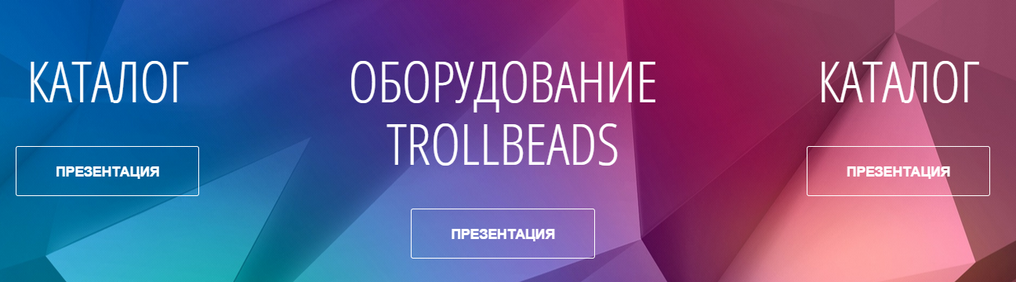

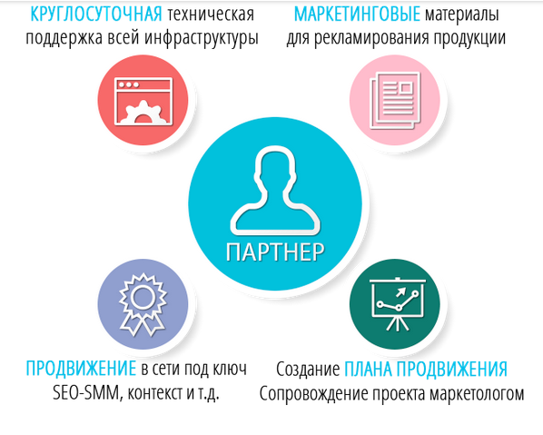
ПОДДЕРЖКА БИЗНЕСА ВСЕГДА И ВЕЗДЕ
Полная поддержка бизнеса 24/7
Мы предоставляем круглосуточную техническую поддержку по всем возможным вопросам, связанным с вашей франшизой.
Помимо этого, Trollbeads предлагает полное сопровождение вашего бизнеса, что включает в себя рекламные акции, продвижение SEO и SMM, психологическую помощь, сочувствие и прочее.

ВЫ УПРАВЛЯЕТЕ СВОИМ БИЗНЕСОМ ИЗ ЛЮБОЙ ТОЧКИ МИРА
Вся статистика и данные по продажам, заказам и прибыли по магазинам в вашем личном кабинете в любое время
На любом устройстве
Нет компьютера? Мы гарантируем полноценное управление с телефона, планшета и даже холодильника.
Из любой точки мира
Управляйте своим бизнесом из любого места. Вам понадобится только Интернет.
Удобная панель «все в одном»
Ваш интернет-магазин, управление точками продаж, контроль над прибылью - все в одном месте

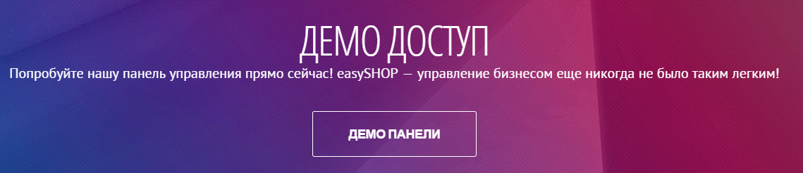
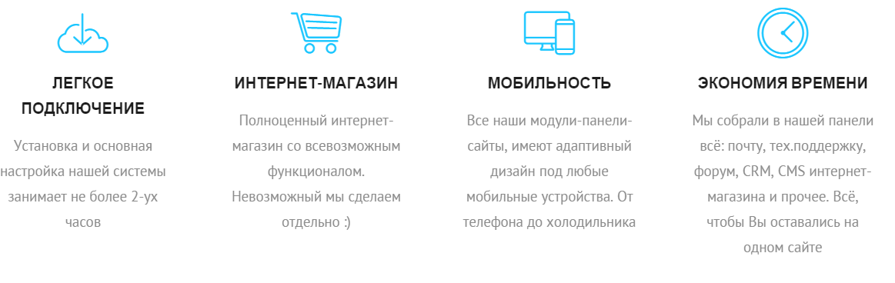
КАК ЭТО РАБОТАЕТ?
Этот блок надо как-то инфографикой
Вы оставляете заявку на этом сайте

С вами связывается консультант, подробно отвечает на ваши вопросы

Вы принимаете решение о покупке франшизы, выбираете и покупаете тариф

Вы стали эксклюзивным партнером Trollbeads!

Вы получаете все необходимое оборудование и поддержку

Вы устанавливаете оборудование в торговом центре и контролируете процесс с любого устройства с Интернетом

Все! Осталось только считать прибыль!

При желании вы также можете воспользоваться бесплатными промо материалами и рекомендациями по продвижению и увеличить прибыль.

ЖИТЕЛИ ВАШЕГО РЕГИОНА С НЕТЕРПЕНИЕМ ЖДУТ ОТКРЫТИЯ ТОЧЕК ПРОДАЖ УКРАШЕНИЙ TROLLBEADS!
Анастасия, 22 года:
«У моей подруги из Москвы два браслетика Trollbeads. Я тоже хочу заказать себе! Они такие классные!»
Сергей, 32 года:
«Заказал жене браслет Trollbeads, пока был в Англии в командировке. Любимая в полном восторге. С удовольствием порадовал бы ее еще».
Кристина, 29 лет:
«Чем мне нравится бренд Trollbeads? Во-первых, я могу сама создать украшение для себя или близкого мне человека, и оно будет в единственном экземпляре. Во-вторых, я могу выбирать по своему бюджету».

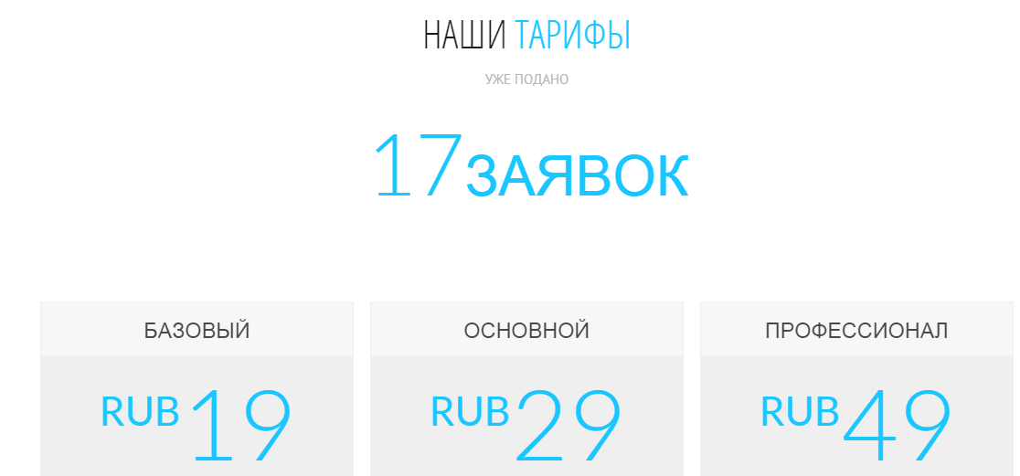

5 ПРИЧИН ОСТАВИТЬ ЗАЯВКУ СЕЙЧАС
Причина 1. Все самые «вкусные» и денежные сливки всегда достаются первым. Сегодня вы можете войти в число первой сотни партнеров на территории Российской Федерации. Перспективы колоссальные!
Причина 2. У вас гарантированно все получится! И неважно, есть ли у вас опыт. Уникальность франшизы в том, что ее помощью могут успешно строить бизнес и новички, и опытные предприниматели.
Причина 3. Ваша лень и нежелание напрягаться нисколько не помешают. «Пахать, пахать и еще раз пахать, чтобы быть успешным» - мы разбили этот стереотип! Все нюансы франчайзинга тщательно продуманы, вам остается взять готовое решение и получать прибыль.
Причина 4. Trollbeads – проект с гарантированно хорошей окупаемостью. Данный факт подтверждает успешный опыт более 2000 партнеров в странах Европы, Азии и СНГ.
Причина 5. Вы имеете возможность выбрать подходящий вам тариф – это избавит вас от необходимости обращаться в банк за кредитом или к госорганам за поддержкой развития малого бизнеса.

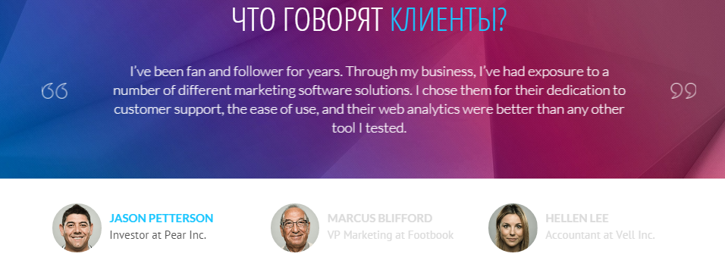
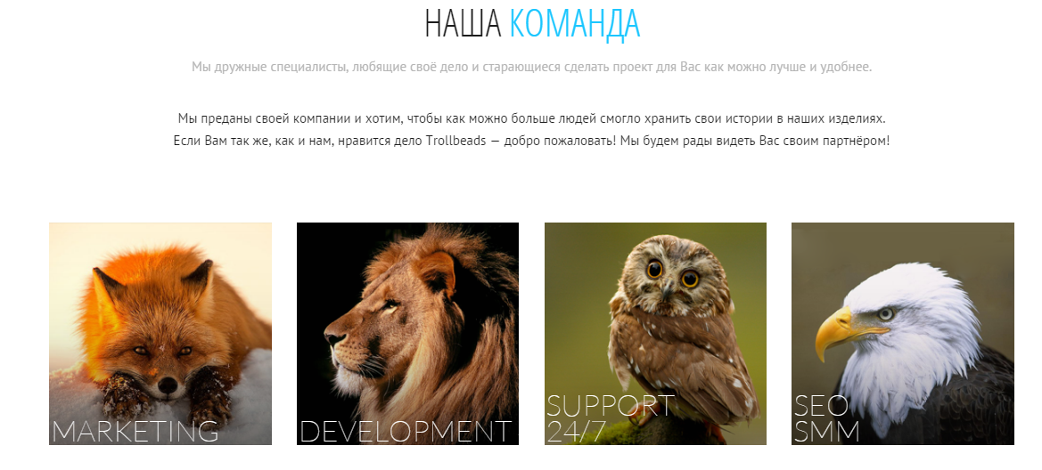

Вы все еще сомневаетесь? Оставьте заявку прямо сейчас!
Заявка ни к чему вас не обязывает. Вы только выражаете заинтересованность и желание узнать больше.
Форма заявки

ЧЕМ БЫСТРЕЕ ВЫ ПРИМЕТЕ РЕШЕНИЕ, ТЕМ БОЛЬШЕ СМОЖЕТЕ ЗАРАБОТАТЬ! ВАШИ ПОКУПАТЕЛИ УЖЕ ЖДУТ ВАС!

